Plano de investigação

Índice

Título 3

Caracterização do problema de investigação 4

Questão de investigação 8

Finalidades – objetivos gerais 9

Objetivos – objetivos específicos 9

Estado da arte 10

Modelo de análise 11

Metodologia 12

Plano de contingência 14

Cronograma 15

Resultados esperados 16

Referências bibliográficas 17

# Título

PEREIRA, A. (2023). やめろ - Desenvolvimento de um jogo digital com um protagonista empático que sofre de depressão. Dissertação de Mestrado em Jogos Digitais Desenvolvimento. Aveiro: Universidade de Aveiro.

# Caracterização do problema de investigação

* Parte 1 – A problemática da empatia

O século 21 trouxe com ele vários desafios – alguns novos, como a pandemia de COVID-19 e a guerra entre Rússia e Ucrânia, para além do contínuo crescimento de forças radicalistas islâmicas que destabilizam o bem-estar mundial; outros antigos, como o esgotamento de recursos naturais, nomeadamente os não-renováveis de origem fóssil, as alterações climáticas e o aquecimento global, para além do aumento contínuo do consumismo -, deixando a população mundial preocupada, com um porvir incerto (Barchielli et al., 2022).

Assim, a globalização, tal como o mundo em rápida mudança, resultaram num défice de empatia, uma situação que exige desesperadamente uma nova abordagem para lidar com esta questão. É necessário fomentar o desenvolvimento da empatia, o colocar-se no lugar do outro, numa sociedade cada vez mais sedentária e individualista, que carece de cordialidade e gentileza.

A empatia é uma habilidade essencial, de importância crescente que ajuda as pessoas a lidar com conflitos interpessoais, a entender a comunicação não-verbal, para além de auxiliar a previsão de ações e reações de outras pessoas. A empatia também permite que o ser humano seja mais feliz e pode levar a um maior sucesso pessoal e profissional (Wulansari et al., 2020).

Tal como um filme provoca emoções nos espectadores, promovendo a empatia por personagens (quer sejam reais – um documentário, por exemplo - ou ficcionais), o estudo de um *media* digital como um jogo digital e o seu papel no ensinamento e criação de empatia por parte do jogador parece uma ótima temática para uma investigação – mais de 2,5 mil milhões de indivíduos no mundo jogam *videogames* e, sabendo que este *media* permite uma maior interação e imersão por parte do jogador, é possível que estes, ao serem explorados e dedicados a promover a empatia, afastem as tendências de narcisismo, solidão e isolamento da atualidade (Wulansari et al., 2020).

Embora vários jogos relacionados à empatia tenham sido construídos e lançados, ainda faltam evidências de que eles sejam uma ferramenta suficiente para ensinar e vivenciar a empatia e vincular a experiência do jogo a situações da vida real(Wulansari et al., 2020).

* Parte 2 – A problemática da depressão

Numa sociedade cada vez mais competitiva e imprevisível a nível profissional, para além dos constantes isolamentos e preocupações associadas à covid-19 e, atualmente, à instabilidade vivida a nível global devido à guerra entre a Rússia e Ucrânia, a depressão e saúde mental são termos bastante presentes no seu dia a dia (Barchielli et al., 2022).

Note-se a campanha publicitária da Vodafone Portugal, aquando das festividades natalícias do ano de 2022; com o *slogan* “Partilha o que estás a sentir”, ninguém ficou indiferente ao jovem adulto que, visivelmente abalado e emotivo, se encontra a vislumbrar a vista do mar no dia de Natal, enquanto não atende por oito vezes seguidas as chamadas do seu pai, preocupado. O jovem acaba por ser salvo por um misterioso telemóvel perdido na praia, que toca e este atende a chamada, encontrando do outro lado uma jovem que lhe pede para se encontrarem e lhe devolver o telemóvel perdido, pois nele ela “tem a sua vida toda”. Ainda bem que o rapaz não descartou “a sua vida toda” de igual forma, e tal como o telemóvel foi entregue ao dono, o mesmo foi entregue de novo a sua casa, junto do seu pai e sua família. Com a música de fundo *Control* de Zoe Wess, na qual no refrão é repetidamente enunciado o verso “I don’t wanna lose control” (“Eu não quero perder o controlo”, em português), esta foi a última temática dos anúncios da Vodafone, destacando a necessidade da saúde mental e depressão de serem falados e serem temas mais abertos, para os quais todos se devem sentir seguros de falar sobre os mesmos e pedir ajuda (*Saúde Mental é o Tema Da Campanha de Natal Da Vodafone - Vodafone Portugal*, n.d.).



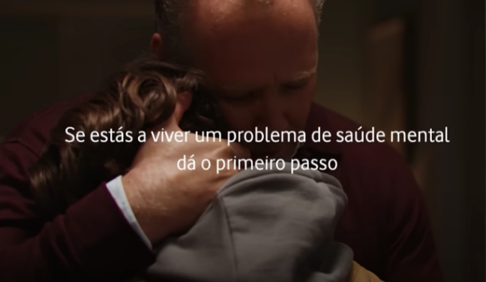

Fig.1 – *Screenshots* da campanha *Partilha o que Estás a Sentir* da Vodafone Portugal (*Partilha o Que Estás a Sentir | Natal 2022 | Vodafone Portugal - YouTube*, n.d.)

Esta iniciativa da Vodafone para contribuir para ajudar a desmistificar estes problemas que são cada vez mais comuns na nossa sociedade chegou inclusive a promover uma conversa de grupo entre quatro jovens – o João, a Mourana, a Sofia e o Simão – que dão o seu testemunho sobre como vivenciaram problemas de saúde mental, nomeadamente a depressão em período pandémico, e como conseguiram ultrapassar essa fase e o que puderam aprender devido à mesma.



Fig.2 – Os quatro jovens da campanha publicitária da Vodafone Portugal no Natal de 2022, partilhando as suas vivências ligadas à saúde mental, com o mote *Partilha o que estás a Sentir* (*Uma Conversa Sobre Saúde Mental | Natal 2022 | Vodafone Portugal - YouTube*, n.d.)

Um estudo realizado pela Direção Geral da Saúde e publicado no final do ano de 2022 veio corroborar esta teoria – de que um dos grandes problemas atuais da sociedade é a saúde mental, muito devido aos tempos conturbados vividos no período pandémico. Segundo a entidade, que considerou amostras de residentes em Portugal, com idade igual ou superior a 18 anos e profissionais de saúde com atividade em território português de várias carreiras e categorias profissionais, com recolha de dados entre 22 de maio e 14 de agosto de 2020, concluiu que, devido às medidas de saúde públicas de distanciamento social e isolamento, paralelamente à sensação de isolamento e incerteza face à evolução da doença, a perda de rendimento e o crescimento do desemprego, contribuíram para o aumento de problemas do foro psicológico; na verdade, crê-se que a depressão tenha sido a perturbação mental que tenha sofrido um maior crescimento, registando um valor de 26,4%, como se pode verificar pelo gráfico mostrado a seguir, criado com base nos dados fornecidos pela Direção Geral da Saúde (*Impacto Da COVID-19 Na Saúde Mental*, n.d.).

Fig.3 – Prevalência no desenvolvimento de perturbações do foro psicológico durante e pós-pandemia (*Impacto Da COVID-19 Na Saúde Mental*, n.d.)

Nos últimos anos, surgiram *videogames* profundamente pessoais sobre as experiências de doença mental de *game developers*. Por exemplo, *Depression Quest* e *Depression: The Game* são ambos jogos sustentados em narrativas baseadas na experiência vivida de depressão pelos desenvolvedores do jogo. Para Zoe Quinn, desenvolver o *Depression Quest* ajudou-a a lidar com a sua depressão e, para ela, promoveu a perceção dos jogadores de como é viver com essa patologia (Chen et al., 2022).

Desta forma, surge a ideia de criar um jogo que promova a empatia para com um personagem que sofra de depressão, de forma a criar representatividade no mundo dos videojogos para este tipo de temáticas, para além de permitir que os jogadores possam vivenciar como é sofrer de depressão – ou seja, recorrer a um jogo como um meio de dar a conhecer e criar uma maior proximidade entre o tema e os cidadãos, sendo um alento para quem sofre da patologia (como o autor desta dissertação), e permitindo a quebra do estigma para com as doenças mentais que ainda existem nos dias de hoje (Rössler, 2016).

# Questão de investigação

A pergunta que será alvo de investigação ao longo do desenvolvimento desta dissertação é a seguinte:

**COMO UM PERSONAGEM QUE SOFRE DE DEPRESSÃO PODE COMUNICAR EMPATIA AO JOGADOR, ATRAVÉS DE UM JOGO DIGITAL?**

A questão enunciada acima cumpre com os critérios de uma boa pergunta de investigação, uma vez que possui as qualidades de clareza, sendo uma pergunta precisa, concisa e unívoca, que não pode ser confundida, para além de ser realista (ao comprometer-se com o desenvolvimento de um jogo para arranjar uma solução que será exequível no tempo disponível para a sua elaboração, e finalmente por possuir qualidades de pertinência, ao ter a intenção de compreensão do fenómeno da empatia aplicado no contexto do mundo dos jogos digitais.

Palavras-chave: jogo digital, personagem, empatia, depressão

# Finalidades – objetivos gerais

* Criar um jogo digital com uma personagem pertencente a uma fração frágil da sociedade (sofrendo de doença mental, sofrendo por isso de estigma social) e verificar se o jogador consegue sentir empatia pelo mesmo, utilizando uma escala criada por Davis e a professora Tânia Ribeiro, com base no *Interpersonal Reactivity Index Questionnaire*;
* Verificar as características mais importantes de um personagem para orna-lo empático (baseado em pesquisa bibliográfica e utilizando um jogo analógico criado pela professora Tânia Ribeiro).

# Objetivos – objetivos específicos

1. Recolha de dados sobre empatia, como teorias, componente neuropsicológica, e a interligação entre a empatia e jogos digitais;
2. Recolha de dados sobre depressão e suicídio, como a sintomatologia, componente neuropsicológica e testemunhos de sujeitos que sofrem de depressão e/ou que já efetuaram tentativas de suicídio – para ajudar a caracterizar o personagem, definindo traços gerais e comportamentais de alguém que sofre com esta patologia;
3. Estado da arte – análise de jogos empáticos e jogos sobre depressão e suicídio – para facilitar a definição do género de jogo que será desenvolvido, para além de conceder um possível sustento para mecânicas de jogo possíveis;
4. Definição do género de jogo;
5. Conceptualização da personagem, baseando-se nos dados recolhidos e no jogo analógico fornecido pela professora Tânia Ribeiro;
6. Conceptualização do jogo digital – incluindo as cenas principais, a narrativa e principais mecânicas de jogo;
7. Desenvolvimento de um protótipo;
8. Elaboração de modelos tridimensionais e sua texturização;
9. Desenvolvimento do *sound design*;
10. Especificação da interface de utilizador;
11. Testagem com indivíduos, tanto que sofram de depressão como não, e análise dos resultados obtidos, nomeadamente, através da realização de um questionário, para verificar se foi possível a criação de empatia pelo personagem fictício.

# Estado da arte

Para fazer um jogo em que haja um personagem que possa desencadear empatia no jogador, de acordo com alguma bibliografia que foi lida para a realização do enquadramento teórico e este próprio plano de investigação, são necessários, nomeadamente:

* Narrativa de jogo boa e envolvente;
* Foco nas expressões e emoções dos personagens;
* Resultado do jogo (ser cativante para o jogador);
* Protagonista interessante (boa história de fundo).

Então, o primeiro passo foi escolher um género que pudesse atender a estas particularidades, mas que simultaneamente não fosse um subgénero muito restritivo – e chegou-se à conclusão de que um jogo de aventura seria ideal, pois são mais focados no enredo do jogo e não nos gráficos ou na ação em si; além de estarem mais preocupados com a exploração de lugares/cenários, a interação entre personagens e/ou outros objetos e a resolução de quebra-cabeças.

Outra característica que foi decidida para efetuar o estado da arte foi o de determinar a elaboração de um jogo estilo *point-and-click*, por poder de forma mais espontânea a interação entre objetos e personagens, para além do autor desta dissertação gostar particularmente deste tipo de jogos. Assim, foi primeiramente feita uma pesquisa de jogos de aventura *point-and-click*.

* Jogos de aventura *point-and-click*
  + missed messages.

Uma pequena *interactive story* disponibilizada na Steam, este jogo foca na amizade entre duas raparigas, as suas emoções e constrangimentos. É uma narrativa focada no romance, terror e *memes*, publicada no ano de 2019 e elaborado pela desenvolvedora Angela He, mulher de 23 anos. Um jogo de apontar e clicar baseado em escolhas que podem levar a diferentes finais!

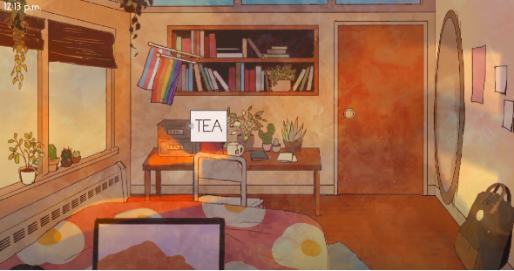

Fig.4 - Exemplo de situação de *point-and-click* em *missed messages.*

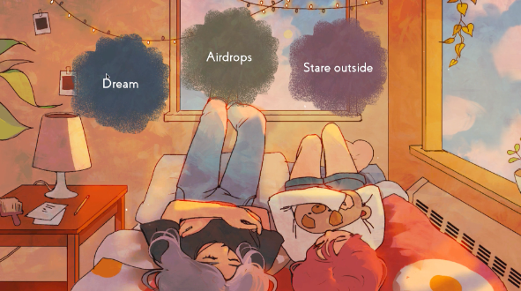

Fig.5 - Diálogo de múltipla escolha em *missed messages.*

* + *The Wolf Among Us*

*The Wolf Among Us* é um videojogo episódico do género de aventura do tipo *point-and-click, desenvolvido* pela Telltale Games e publicado em 2013. O jogo ocorre num mundo onde todos os personagens de contos de fadas e folclore são reais e vivem entre os humanos, adotando a sua anatomia graças a uma poção especial. O jogador assume o papel de Bigby Wolf, o xerife de Fabletown, uma comunidade oculta dessas "fábulas" na moderna cidade de Nova York. Este deve investigar um caso de assassinato enquanto também lida com as tensões políticas dentro da comunidade. À medida que o jogador avança na história, ele fará escolhas que afetarão o resultado do jogo.

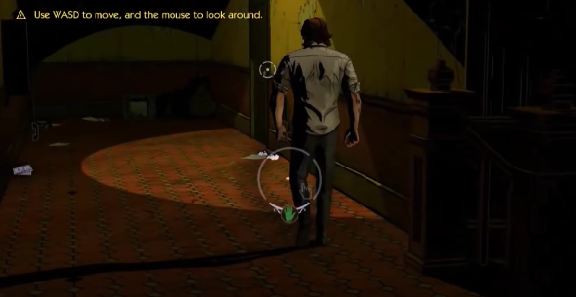

Fig.6 - Exemplo de situação de apontar e clicar em *The Wolf Among Us*

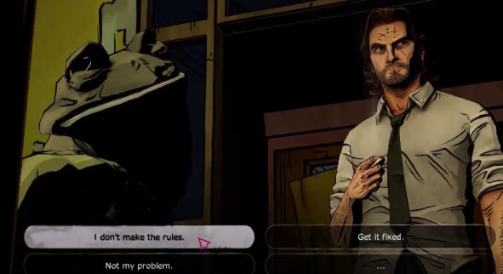

Fig.7 - Situação de resposta de múltipla escolha em *The Wolf Among Us*

* + *Detroit: Become Human*

*Detroit: Become Human*, jogo de ação e aventura desenvolvido pela Quantic Dream e publicado em 2018, ocorre em Detroit, Michigan, no ano de 2038, onde androides se tornaram comuns na sociedade. O jogo segue a vivência de três deles: Kara, Connor e Markus, cada um com sua própria história e arco de personagem. O jogador controla as ações e decisões desses androides e as escolhas que eles fazem afetarão o resultado da história. O jogo explora temas de inteligência artificial, consciência e humanidade, e foi bem recebido pela crítica pela sua história, personagens e narrativa ramificada.

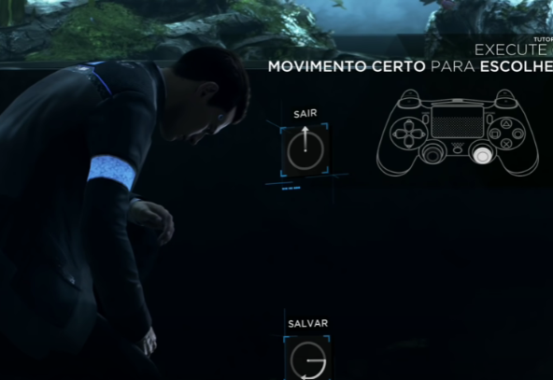

Fig.8 - Interação com um objeto (um peixe no chão) em *Detroit: Become Human*. A decisão de salvar ou não o animal pode ter consequências na direção do jogo

Fig.9 - Situação de resposta de múltipla escolha em *Detroit: Become Human*

* Jogos com a temática de depressão (e possível suicídio)

Tendo em conta que um dos temas centrais do jogo que será implementado será a depressão, sagrou-se necessário efetuar uma pesquisa para averiguar como é que a temática é abordada no contexto dos jogos digitais.

Como já foi enunciado anteriormente, principalmente na secção da problemática da depressão, existe uma vaga de videojogos com cunho pessoal, desenvolvidos por indivíduos independentes, considerados pelos mesmos como autobiográficos, tentando desta forma melhorar a sua condição e promover e alertar a população em geral sobre este tópico tão presente no século 21.

* + *Depression Quest*

*Depression Quest*, um jogo de ficção interativo lançado em 2014 por Patrick Lindsey que conta os momentos do dia a dia de uma pessoa que sofre de depressão. São apresentados ao jogador uma série de eventos da vida quotidiana do protagonista e o mesmo terá de fazer múltiplas escolhas, afetando a narrativa principal – o evoluir da sua doença, relacionamentos, trabalho e possível tratamento.

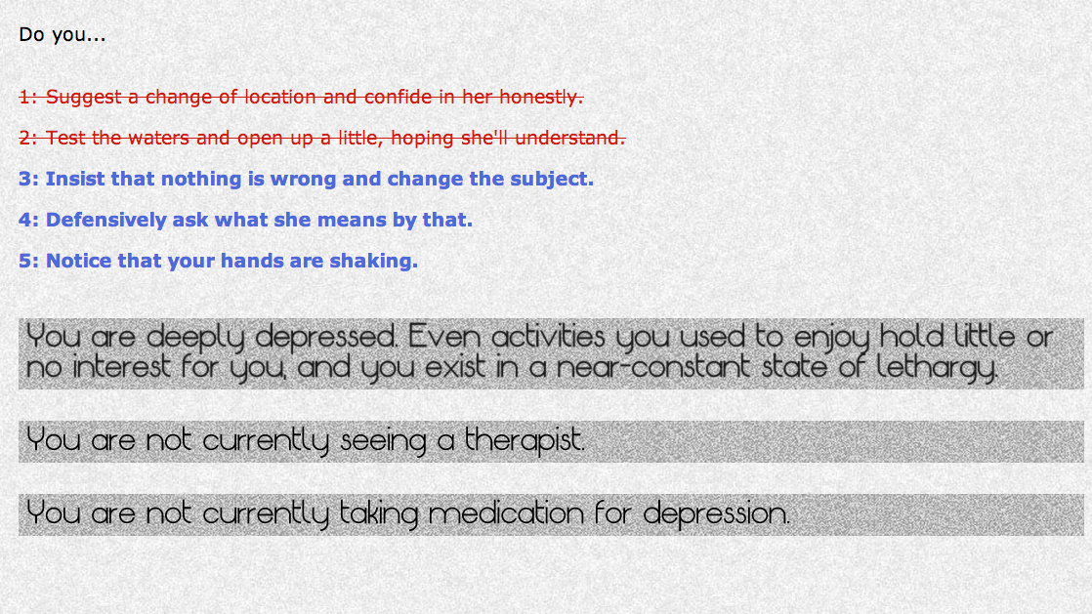

Fig.10 – Exemplo de interação em *Depression Quest*

* + *Depression: The Game*

Este jogo é uma espécie de simulador interativo de *point-and-click* que segue um rapaz que sofre de depressão profunda e ideação suicida. O jogador tem de controlar o personagem em primeira pessoa e fazer algumas tarefas principais ao deambular pela sua casa, enquanto descobre algumas duras verdades e, no final, decide qual será o seu fim, existindo assim dois finais possíveis. O jogo foi publicado em 2018 e desenvolvido pela DeepWorks Studios.

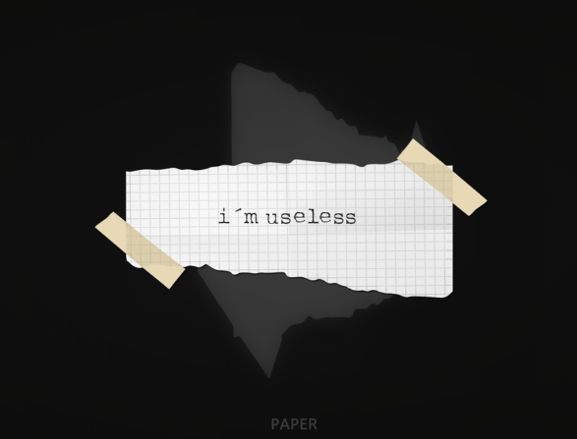

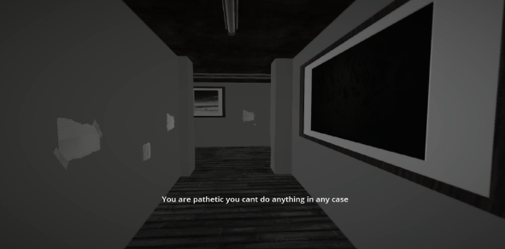

Fig.11 – Exemplos de *gameplay* em *Depression: The Game*

* *missed messages.*

*Videogame* já patenteado anteriormente, depressa se percebe o significado do seu título, uma vez que explora a temática da depressão e suicídio, sendo um dos possíveis finais desta trama o suicídio da amiga da protagonista, após a mesma não ter lido as mensagens da amiga enviadas para o seu telemóvel.

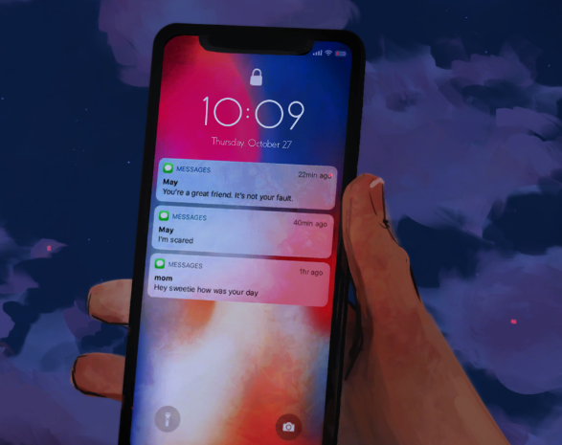

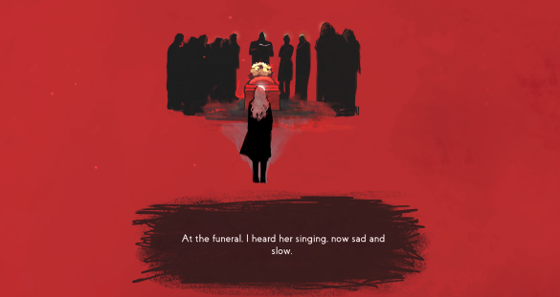

Fig.12 – Um dos disponíveis finais em *missed messages.*

* + *Counter Attack Therapy*

*Counter Attack Therapy* é o jogo final que foi desenvolvido ao longo de três semanas com os participantes do projeto *Mental Jam* sobre as suas experiências vividas de depressão e ansiedade. É um jogo narrativo interativo sobre Alex, um gato humanoide de 20 e poucos anos. Como amigo, o jogador vai ouvir a história de Alex, guiá-lo na sua batalha e reunir recursos úteis para ajudar a cuidar da sua saúde mental. A narrativa e o design do jogo foram baseados em quatro temas principais identificados nas entrevistas pelos participantes: “Visões sobre as Causas da Depressão e/ou Ansiedade”, “Experienciando Depressão e/ou Ansiedade”, “Apoio e Desafios” e “Recuperação” .

Fig.13 – Exemplo de interação em *Counter Attack Therapy*

# Modelo de análise

|  |  |  |
| --- | --- | --- |
| Conceitos | Dimensões | Indicadores |
| Personagem | Primeiras impressões | Estereótipos |
| *Halo effect* |
| *Babyface effect* |
| Aparência física | Postura corporal |
| Silhueta |
| Expressões faciais |
| Personalidade | *Big Five* |
| Arquétipos |
| Desenho da personagem | Cultura |
| Género |
| Idade |
| Relações interpessoais |
| Contexto social |
| Narrativa |
| Empatia | Espetro da empatia | *Affective Empathy* |
| *Cognitive Empathy* |
| *Compassion* |
| Empatia nos jogos digitais | Resultado do jogo |
| Imersão |
| Narrativa |
| Expressões faciais |
| Personagens cativantes |
| Vários *endings* |
| Diálogo |
| Escalas para medir a empatia | *Interpersonal Reactivity Index* |

* Hipóteses

1. O género de jogo digital de aventura é mais propício à criação de empatia.
2. O recurso ao arquétipo de heroi, tornando-o realista e com falhas, adicionado a uma *backstory* comovente e passível de ser identificável com o jogador torna-o mais empático.
3. Uma personagem com elevado grau de neuroticismo será mais empática.
4. A perspetiva em terceira pessoa, permitindo ao jogador visualizar a entidade-protagonista, observando as suas ações, emoções e expressões corporais, promove a empatia para com o mesmo.

# Metodologia

* Tipo de estudo

Logo à partida, para a escolha da metodologia que seria aplicada ao longo do desenrolar desta dissertação, foram colocadas de parte as metodologias de investigação quantitativas: visto serem focadas na análise e comparação de factos e teorias, na comprovação de teorias e hipóteses e na relação de causalidade entre variáveis, através do emprego de testes numéricos e objetivos aplicados a uma amostra com tamanho considerável que seja representativa da população em geral (Coutinho, 2019a).

Ao comunicar-se com as orientadoras desta dissertação, ficou claro desde o início do desenvolvimento deste plano de investigação que não seria exequível a testagem de uma amostra candidata à representação da realidade; por isso, apenas foram consideradas como hipóteses de escolha as abordagens qualitativas e mistas.

Numa abordagem qualitativa, o foco é em descobrir e analisar fenómenos na sua profundidade, muitos deles ainda com pouco ou nenhum estudo, sendo por isso frequentemente utilizado para descobrir novo conhecimento; foca-se, inicialmente, na recolha de dados, sobretudo de índole textual e sempre diversificada, que coloca frequentemente problemas inesperados, o que requer criatividade e flexibilidade. Assim, numa investigação qualitativa, procura-se abordar uma problemática de forma naturalista e interpretativa, no ambiente natural (recorrendo de interações diretas com sujeitos), procurando interpretar os fenómenos em termos do que eles significam para os sujeitos (Coutinho, 2019b, 2019c). Desta forma, foi considerada a conjetura de se recorrer à abordagem de estudo de caso – o estudo intensivo e detalhado de uma entidade bem definida e delimitada, o chamado “caso”, que neste caso seria a “personagem empática” de um jogo digital. A finalidade da pesquisa de um estudo de caso é sempre holística, isto é, visa preservar e compreender o caso no seu todo e na sua unicidade (Coutinho, 2019d).

Contudo, a abordagem de investigação qualitativa de estudo de caso também foi descartada – tendo em conta exigir um contacto constante para com os sujeitos representativos do caso a ser estudado, seria essencial para atribuir uma maior extensão e profundidade transversal a este estudo a execução de entrevistas e observações de indivíduos que sofram de depressão, ou outro tipo de sintomatologia relacionada, como a ansiedade. Tendo em conta a imprevisibilidade da recolha destes sujeitos, uma vez que não há forma de, facilmente, e num início de investigação, comprovar que os mesmos sofram verdadeiramente deste tipo de perturbação mental, e visto a investigação ter de arrancar na fase inicial, de modo a ser fazível em tempo útil, esta abordagem não foi utilizada.

Assim, surgiu a ideia de adotar-se uma metodologia mista, de nome *design-based research* – inicialmente aplicada em contextos de investigação educativa, podendo hoje em dia ser aplicada nas mais diversas áreas de investigação, é um tipo de investigação que envolve ciclos iterativos de design, implementação e avaliação, envolvendo desta forma o desenvolvimento e teste de protótipos em contexto de mundo real com o intuito de descobrir-se novas soluções para problemas práticos complexos, que ainda sejam vagos e não tenham sido alvo de investigação considerável. Nesta metodologia, há o foco no desenvolvimento e não tanto nos sujeitos – a recolha de dados pode, nomeadamente, ser efetuada a partir da análise de documentos e literatura - , apesar de possibilitar a realização de múltiplas iterações, na qual em cada uma há como finalidade a obtenção de um protótipo pronto a ser testado pelos utilizadores.

Por tudo isto, a metodologia *design-based research*, também designada por investigação de desenvolvimento, foi adotada.

* Participantes

Os participantes deste estudo de investigação serão, à partida, apenas aqueles que irão testar o jogo em fase de prototipagem no fim de cada uma das iterações. Considerando que a visualização e testemunho de situações semelhantes à nossa vivência promovem a empatia (Grodal & Kramer, 2014), a ideia seria considerar entre 5 a 10 indivíduos portadores de depressão, para posteriormente se realizarem medições que comprovem (ou não) a criação de empatia por parte de cada um deles para com a personagem do jogo digital, para além de verificar se se sentem representados na sua condição; além disso, seriam igualmente considerados entre 5 a 10 sujeitos sem condição clínica de depressão, para averiguar de igual forma o nível de empatia, para além de servir como meio de sensibilização e quebra de estigma, proporcionando uma vivência e conhecimento do que é viver com depressão para quem nunca teve essa experiência.

* Técnicas e instrumentos de recolha de dados

Pelas razões ditas anteriormente, nomeadamente de forma a tornar este estudo exequível, foi considerada como tipologia de recolha de dados a análise documental, pelo que o procedimento de recolha de informação primordial será a análise.

* Tratamento de dados

Os dados que serão recolhidos serão os resultados à resposta do questionário para avaliação da empatia do jogador pelo protagonista do jogo digital, elaborado por Davis e pela professora Tânia Ribeiro da Universidade de Aveiro. Será através dos quais que será concluído se o jogo digital permitiu ou não a promoção à empatia por uma personagem fictícia.

# Plano de contingência

À partida, os possíveis problemas associados ao desenvolvimento do jogo digital que este plano de investigação pretende apresentar cingem-se sobretudo aos possíveis atrasos relativos à implementação de todas as funcionalidades definidas para uma dada iteração da elaboração do protótipo e a provável ausência de utilizadores para a testagem do mesmo, no fim de cada iteração, pelo que o plano de contingência se irá focar nestes dois aspetos.

A decisão do jogo ser testado sempre no final de cada iteração, ao invés de próximo do fim da implementação, deve-se à promoção de entrada de *feedback* por parte dos sujeitos, permitindo mais cedo perceber se a direção adotada arrecada ou não uma maior possibilidade de criação de empatia pelo protagonista; seria catastrófico a experimentação dos utilizadores apenas no fim, pois se existissem graves problemas que punham em causa a empatia, não haveria tempo suficiente para, possivelmente, readaptar essa abordagem.

Relativamente aos possíveis atrasos relativos à implementação – note-se, caro leitor, que o autor deste plano de investigação irá partir para o desenvolvimento do protótipo sem grande conhecimento das ferramentas que irá usar; será necessário haver uma curva de aprendizagem para assimilar alguns conhecimentos de Unreal Engine 5, para além do mesmo já ter começado a ter aulas de formação e produção musical particulares para o ajudar a criar o *sound design* para o jogo. Assim, e para evitar demoras, serão efetuados ciclos de implementação de 4 semanas – 3 semanas ligadas ao desenvolvimento, e a última referente à testagem -, iterações estas que, se necessário, passarão a ser formadas por *sprints* de 2 a 3 semanas, encurtando assim o número de tarefas que irão aparecer no protótipo, mas garantindo na mesma uma avaliação oportuna em tempo útil dos *testers*.

# Cronograma

# Resultados esperados

Com esta investigação, espera-se que se consiga obter um protótipo funcional de um jogo digital, na qual esteja presente um protagonista pelo qual o jogador possa criar empatia, envolvendo-se numa história simples, mas marcante e cativante.

Também se pretende avaliar a eficácia do jogo analógico criado pela professora Tânia Ribeiro para elaborar uma personagem empática – verificar se essas características realmente fomentam a empatia junto dos utilizadores finais – , para além de se averiguar a pertinência da escala elaborada por Davis e pela professora Tânia Ribeiro, usada para medir a empatia entre um jogador e uma personagem ficcional.

# Referências bibliográficas

Barchielli, B., Cricenti, C., Gallè, F., Sabella, E. A., Liguori, F., da Molin, G., Liguori, G., Orsi, G. B., Giannini, A. M., Ferracuti, S., & Napoli, C. (2022). Climate Changes, Natural Resources Depletion, COVID-19 Pandemic, and Russian-Ukrainian War: What Is the Impact on Habits Change and Mental Health? *International Journal of Environmental Research and Public Health*, *19*(19). https://doi.org/10.3390/ijerph191911929

Chen, H. W., Duckworth, J., & Kokanovic, R. (2022). Mental Jam: A Pilot Study of Video Game Co-creation for Individuals with Lived Experiences of Depression and Anxiety. *Lecture Notes of the Institute for Computer Sciences, Social-Informatics and Telecommunications Engineering, LNICST*, *422 LNICST*, 120–137. https://doi.org/10.1007/978-3-030-95531-1_9

Coutinho, C. (2019a). *Metodologia de Investigação em Ciências Sociais e Humanas: Teoria e Prática*.

Coutinho, C. (2019b). *Metodologia de Investigação em Ciências Sociais e Humanas: Teoria e Prática*.

Coutinho, C. (2019c). *Metodologia de Investigação em Ciências Sociais e Humanas: Teoria e Prática*.

Coutinho, C. (2019d). *Metodologia de Investigação em Ciências Sociais e Humanas: Teoria e Prática*.

Grodal, T., & Kramer, M. (2014). Empathy, Film, and the Brain. *Recherches Sémiotiques*, *30*(1-2–3), 19–35. https://doi.org/10.7202/1025921ar

*Impacto da COVID-19 na saúde mental*. (n.d.). Retrieved January 16, 2023, from https://www.sns24.gov.pt/tema/saude-mental/impacto-da-covid-19-na-saude-mental/#qual-o-impacto-que-a-covid-19-teve-nas-populacoes

*Partilha o que estás a sentir | Natal 2022 | Vodafone Portugal - YouTube*. (n.d.). Retrieved January 16, 2023, from https://www.youtube.com/watch?v=a1zesVBH5yc

Rössler, W. (2016). The stigma of mental disorders. *EMBO Reports*, *17*(9), 1250–1253. https://doi.org/10.15252/embr.201643041

*Saúde mental é o tema da campanha de Natal da Vodafone - Vodafone Portugal*. (n.d.). Retrieved January 16, 2023, from https://www.vodafone.pt/press-releases/2022/12/saude-mental-e-o-tema-da-campanha-de-natal-da-vodafone.html

*Uma conversa sobre Saúde Mental | Natal 2022 | Vodafone Portugal - YouTube*. (n.d.). Retrieved January 16, 2023, from https://www.youtube.com/watch?v=ZJYg7cXRQXs

Wulansari, O. D. E., Pirker, J., Kopf, J., & Guetl, C. (2020). Video games and their correlation to empathy: How to teach and experience empathic emotion. *Advances in Intelligent Systems and Computing*, *1134 AISC*, 151–163. https://doi.org/10.1007/978-3-030-40274-7_16